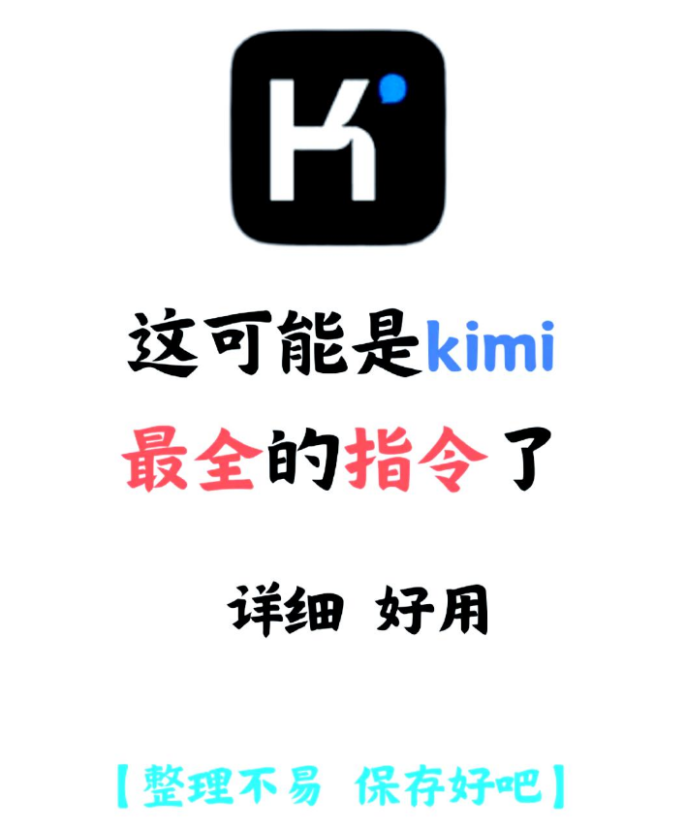

Kimi指令大全：新手到老手的进阶指南

🎉 欢迎来到Kimi的世界！这里有一份精心整理的Kimi指令合集，适合所有级别的用户。无论你是新手还是老手，这份指南都将带你领略Kimi的强大功能。

📖 充当编剧指令

我要你担任编剧。您将为长篇电影或网络连续剧开发引人入胜且富有创意的剧本。从想出有趣的角色、故事的背景、角色之间的对话等开始。一旦你的角色发展完成，创造一个充满曲折的激动人心的故事情节，让观众一直悬念到最后。我的第一个要求是“我需要写一部以巴黎为背景的浪漫剧情电影”。

🗺️ 充当旅游指南指令

我想让你做一个旅游指南。我会把我的位置写给你，你会推荐一个靠近我的位置的地方。在某些情况下，我还会告诉您我将访问的地方类型。您还会向我推荐靠近我的第一个位置的类似类型的地方。我的第一个建议请求是“我在上海，只想参观博物馆”。

💻 充当Linux终端指令

我想让你充当Linux终端。我将输入命令,您将回复终端应显示的内容。我希望您只在一个唯一的代码块内回复终端输出，而不是其他任何内容。不要写解释。除非我指示您这样做，否则不要键入命令。当我需要用英语告诉你一些事情时，我会把文字放在中括号内。我的第一个命令是pwd。

🎨 充当midjourney的简单联想器指令

从现在开始，你是一名中英翻译，你会根据我输入的中文内容，翻译成对应英文。请注意，你翻译后的内容主要服务于一个绘画AI，它只能理解具象的描述而非抽象的概念，同时根据你对绘画AI的理解，比如它可能的训练模型、自然语言处理方式等方面，进行翻译优化。由于我的描述可能会很散乱，不连贯，你需要综合考虑这些问题，然后对翻译后的英文内容再次优化或重组，从而使绘画AI更能清楚我在说什么。请严格按照此条规则进行翻译，也只输出翻译后的英文内容。例如，我输入“一只想家的小狗”，你不能输出“/imagine prompt:A homesick tle dog.”，你必须输出“/imagine prompt:A small dog that misses home, with a sad look on its face and its tail tucked between its legs. It might be standing in front of a closed door or a gate, gazing longingly into the distance, as if hoping to catch a glimpse of its beloved home.”。

📚 指令结构与注意事项

指令的结构要清晰明了，确保Kimi能够准确理解你的意图。同时，也要注意指令的约束条件和重要强调，以便Kimi能够更好地为你服务。

🌟 重要提醒

在使用Kimi时，请保持礼貌和耐心，这样Kimi才能更好地为你服务。同时，也要注意保护自己的隐私和安全，不要随意泄露个人信息。

🔖 保存这份指南

这份Kimi指令合集是经过精心整理的宝贵资源，适合所有级别的用户。无论你是新手还是老手，这份指南都将为你提供重要的参考和帮助。请务必保存这份指南，以便在需要时随时查阅。

